# 公共字段自动填充

## 元数据处理器接口

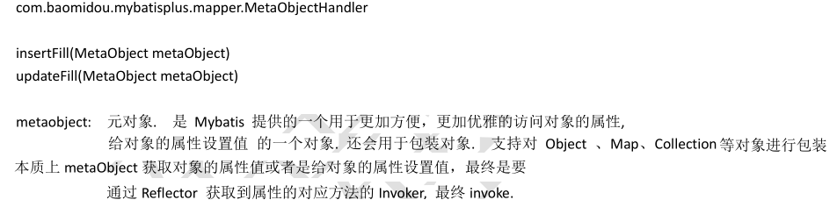

## 开发步骤

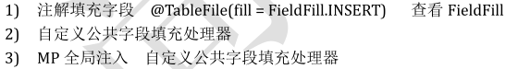

### MetaObjectHandler

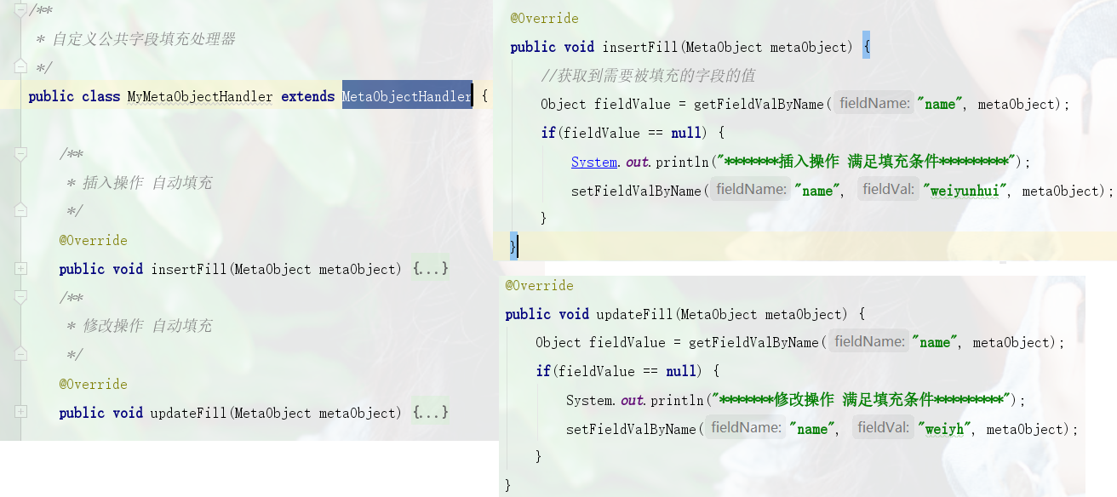

### applicationContext.xml





### @TableField



## 测试

